Załącznik do Uchwały nr ………………
Rady Gminy Lidzbark Warmiński
z dnia ……………………………………………

Roczny program współpracy
Gminy Lidzbark Warmiński z organizacjami pozarządowymi oraz podmiotami wymienionymi
w art. 3 ust. 3 ustawy o działalności pożytku publicznego i o wolontariacie na 2024 rok.

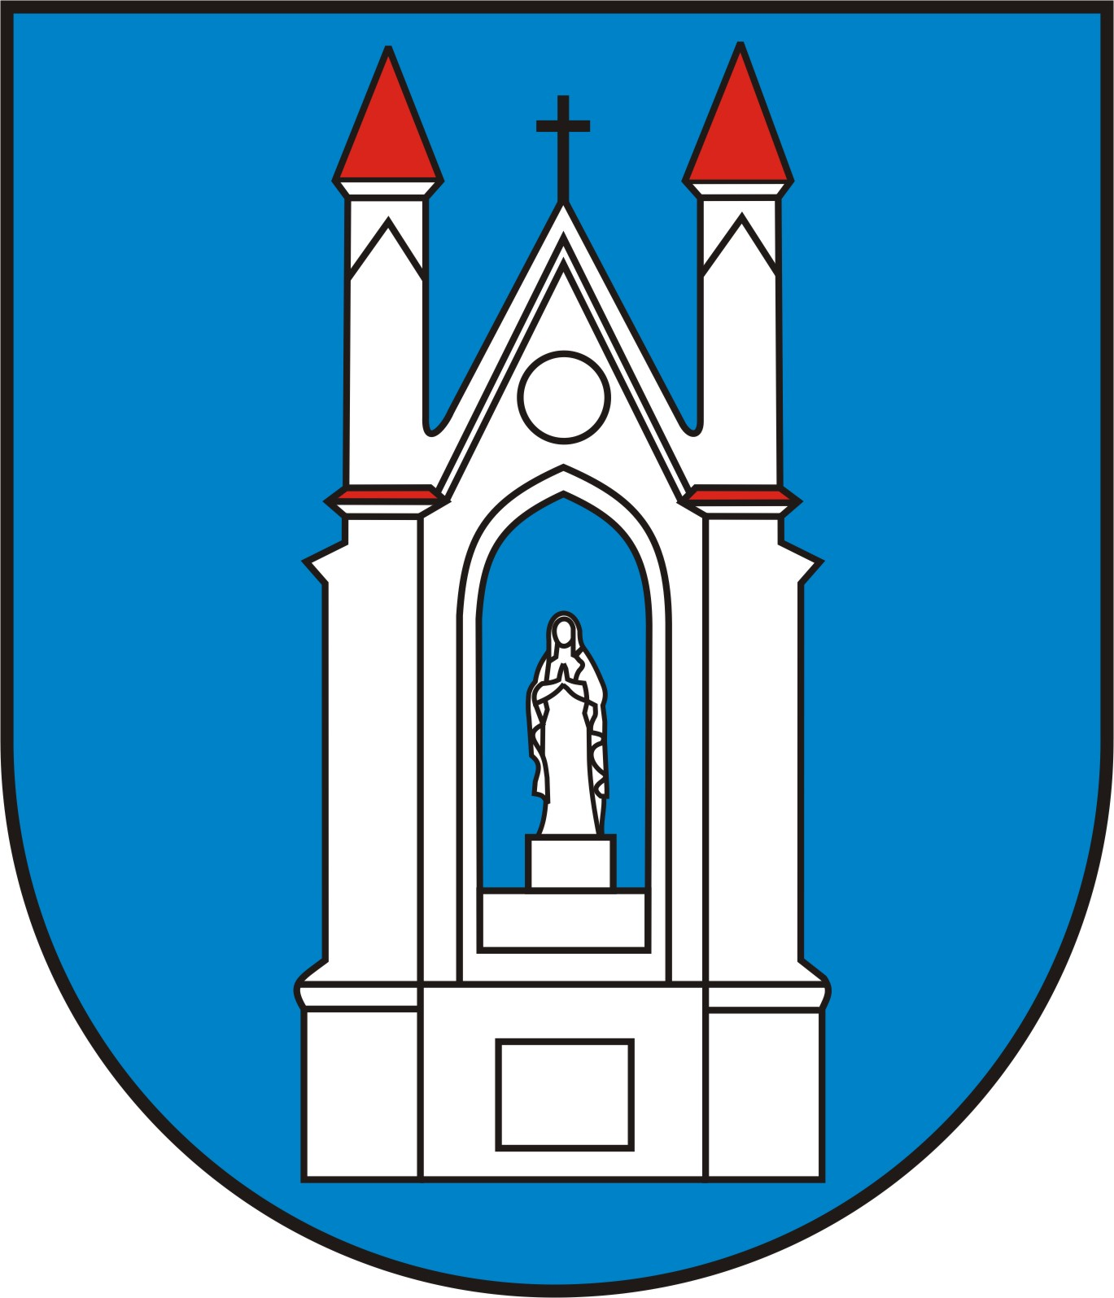

WSTĘP
Organizacje pozarządowe, obok sektora publicznego i prywatnego są trzecim sektorem działającym na rzecz dobra publicznego, stanowią one bazę dla rozwoju lokalnych społeczności, zrzeszają bowiem najaktywniejszych i najbardziej wrażliwych na sprawy społeczne obywateli tego środowiska. Podejmują cenne działania dla dobra mieszkańców oraz integrują i aktywizują społeczność lokalną. Stanowią one cenne uzupełnienie działań podejmowanych przez lokalne władze.
Priorytetowym celem lokalnego samorządu terytorialnego jest, jak najpełniejsze zaspokojenie zbiorowych wspólnoty, którą tworzą jej mieszkańcy. Określone grupy społeczne reprezentowane są właśnie przez organizacje pozarządowe, których członkowie jednoczą się w celu realizacji rozmaitych zadań, oczekiwanych przez lokalną społeczność. Dostrzegając te wartości, władze gminy Lidzbark Warmiński wyrażają wolę partnerskiej współpracy
z organizacjami pozarządowymi w ramach realizacji przedsięwzięć na rzecz jej mieszkańców.
Niniejszy program jest wyrazem polityki władz gminy wobec organizacji pozarządowych
i innych podmiotów prowadzących działalność pożytku publicznego mającej na celu stworzenie warunków do jak najefektywniejszej działalności, prowadzącej do ich aktywizacji, rozwoju oraz wzmocnionej współpracy.
Rozdział I
Postanowienia ogólne
Ilekroć w programie jest mowa o:
- Ustawie - należy przez to rozumieć ustawę z 24 kwietnia 2003 r. o działalności pożytku publicznego i o wolontariacie (Dz. U. z 2023 r., poz. 571);
- Programie - należy przez to rozumieć „Roczny program współpracy gminy Lidzbark Warmiński z organizacjami pozarządowymi na 2024 rok”
- Radzie Gminy - należy przez to rozumieć Radę Gminy Lidzbark Warmiński;
- Wójcie - należy przez to rozumieć Wójta Gminy Lidzbark Warmiński;
- Organizacji pozarządowej - należy przez to rozumieć organizacje pozarządowe oraz podmioty, o których mowa w art. 3 ust. 3 ustawy o działalności pożytku publicznego i o wolontariacie;
- Konkursie - należy przez to rozumieć otwarty konkurs ofert, zgodnie z art. 13 ustawy o działalności pożytku publicznego i wolontariacie;
- Dotacji - należy przez to rozumieć dotację w rozumieniu art. 127 ust.1 pkt 1 lit. e oraz art. 221 ustawy z dnia 27 sierpnia 2009 r. o finansach publicznych (Dz. U. z 2023 r., poz. 1270
z późn. zm.);
- Gminie - należy przez to rozumieć Gminę Lidzbark Warmiński.
Rozdział II
Cel główny i cele szczegółowe programu
- Głównym celem współpracy gminy Lidzbark Warmiński z organizacjami pozarządowymi jest budowanie, umacnianie i wspieranie partnerstwa pomiędzy gminą a organizacjami pozarządowymi w działalności na rzecz społeczności lokalnej, zaspokajania jej potrzeb i oczekiwań oraz wzmocnienie rozwoju społeczeństwa obywatelskiego.
- Celami szczegółowymi są:
- aktywizacja mieszkańców gminy do podejmowania działań na rzecz rozwoju gminy;
- pobudzanie aktywności obywatelskiej mieszkańców Gminy Lidzbark Warmiński;
- umacnianie w świadomości społecznej, poczucia odpowiedzialności za swoją współpracę lokalną;
- współdziałanie Gminy Lidzbark Warmiński i organizacji pozarządowych w zakresie pozyskiwania środków z funduszy krajowych i międzynarodowych, ze szczególnym uwzględnieniem Europejskiego Funduszu Społecznego i innych funduszy europejskich ważnych z punktu widzenia na zagadnienia rozwoju gminy, włączenie w proces rozwoju lokalnego, jak największej liczby podmiotów życia społeczno – gospodarczego;
- promocja działalności organizacji pozarządowych;
- tworzenie warunków i zachęt do rozwoju istniejących oraz powstania nowych organizacji pozarządowych;
- profesjonalizacja działalności organizacji pozarządowych poprzez inicjowanie szkoleń, konferencji, warsztatów, itp.
Rozdział III
Zasady współpracy
Współpraca gminy Lidzbark Warmiński z podmiotami Programu opiera się na następujących zasadach:
- pomocniczości - gmina Lidzbark Warmiński wspomaga organizacje pozarządowe
w prowadzonej przez nie działalności, a organizacje realizują podejmowane działania
w szczególności w sposób ekonomiczny, profesjonalny i terminowy,
- suwerenności stron - współpraca między gminą a organizacjami pozarządowymi będzie prowadzona z poszanowaniem wzajemnej autonomii w realizacji działalności statutowej,
- partnerstwa - gmina i organizacje pozarządowe są partnerami współpracującymi dobrowolnie przy definiowaniu problemów społecznych, wypracowaniu sposobów ich rozwiązania i osiągania wspólnie wytyczonych celów,
- efektywności - gmina i organizacje pozarządowe dążą do osiągnięcia możliwie największych efektów z posiadanych nakładów dążąc w szczególnością do objęcia swoją działalnością możliwie największej liczby mieszkańców gminy i uzyskania dla lokalnej społeczności możliwie największych korzyści społecznych.
- uczciwej konkurencji i jawności - gmina zapewnia równy dla wszystkich organizacji pozarządowych, działających na terenie gminy dostęp do ubiegania się o realizację zadań publicznych, stosowanie jednakowych kryteriów i przejrzystych zasad przy rozstrzyganiu konkursów; organizacje pozarządowe zobowiązują się do współpracy z gminą w sposób gwarantujący zachowanie uczciwej konkurencji oraz udostępnianie wszelkich dokumentów związanych z realizacją zadań publicznych zleconych przez gminę.

Rozdział IV
Zakres przedmiotowy
Przedmiot współpracy gminy Lidzbark Warmiński z organizacjami pozarządowymi obejmuje sferę zadań publicznych, o których mowa w art. 4 ust. 1 ustawy o działalności pożytku publicznego i o wolontariacie w zakresie należącym do zadań własnych gminy.
Rozdział V
Formy współpracy
- Współpraca gminy Lidzbark Warmiński z podmiotami Programu może mieć następujące formy:
- finansową - polegającą na zleceniu podmiotom Programu realizacji zadań publicznych na zasadach określonych w ustawie,
- pozafinansową - polegającą w szczególności na:
- konsultowaniu z organizacjami pozarządowymi, projektów aktów normatywnych
w dziedzinach dotyczących działalności statutowej tych organizacji,
- angażowaniu podmiotów Programu do wymiany doświadczeń, prezentacji osiągnięć, tworzeniu wspólnych zespołów o charakterze doradczym i inicjatywnym, złożonych
z przedstawicieli organizacji pozarządowych oraz przedstawicieli rady gminy,
- wzajemnego informowani się o planowanych kierunkach działalności w celu poznania panujących tendencji i podjęcia działań w celu zharmonizowania tych kierunków,
- prowadzeniu na stronie internetowej Urzędu Gminy Lidzbark Warmiński bazy danych organizacji pozarządowych do których aktualnych danych dostarczają organizacje pozarządowe,
- inicjowanie lub współorganizowanie szkoleń podnoszących jakość pracy podmiotów Programu w sferze zadań publicznych,
- nieodpłatne udostępnianie w miarę możliwości pomieszczeń i sprzętu,
- rekomendowanie projektów realizowanych przez podmioty Programu,
- promocja działalności podmiotów programu poprzez publikację informacji na temat ich działalności na stronie internetowej urzędu.
- Ponadto, gmina Lidzbark Warmiński w ramach wypracowywania dobrych praktyk w zakresie współpracy, zobowiązuje się do:
- informowania organizacji pozarządowych o dostępnych funduszach zewnętrznych na wsparcie działalności statutowych tych organizacji w szczególności za pomocą poczty elektronicznej,
- wspieranie organizacji pozarządowych w aplikowaniu o środki finansowe z funduszy zewnętrznych, w tym poprzez doradztwo, pomoc w pozyskiwaniu partnerów, uzyskiwanie dostępu do dokumentów aplikacyjnych, itp.,
- prowadzenie pocztowej skrzynki elektronicznej w celu usprawnienia komunikacji, pomiędzy organizacjami pozarządowymi, a gminą: promocja@gminalidzbark.com,
- organizowanie szkoleń, warsztatów, konferencji, spotkań informacyjnych i tematycznych,
- pomocy w nawiązaniu przez organizacje pozarządowe kontaktów krajowych i zagranicznych,
- promowanie ciekawych przedsięwzięć podejmowanych przez podmioty Programu.
- Organizacje pozarządowe mogą zamieszczać informacje i ogłoszenia dotyczące ich bieżącej działalności na stronie internetowej www.gminalidzbark.com.
- Organizacje pozarządowe mogą zamieszczać informacje i ogłoszenia dotyczące ich bieżącej działalności na łamach gminnego biuletynu informacyjnego.
5. Zamieszczanie informacji, o których mowa w ust. 3 i 4 następuje po wcześniejszym uzgodnieniu
z pracownikiem do spraw promocji.
Rozdział VI
Priorytetowe zadania publiczne
Współpraca gminy Lidzbark Warmiński z organizacjami pozarządowymi w 2024 roku obejmować będzie następujące zdania publiczne z zakresu:
- Pomocy społecznej:
a) pomoc rodzinom i osobom w trudnej sytuacji życiowej oraz wyrównywania szans tych rodzin i osób;
b) prowadzenie zajęć w świetlicach wiejskich dla dzieci, młodzieży, dorosłych i seniorów,
c) prowadzenie zorganizowanych form pomocy dla najuboższych mieszkańców gminy,
- Wspieranie i upowszechnianie kultury fizycznej:
- prowadzenie programów treningowych oraz organizacja rozgrywek sportowych lub uczestnictwo w tych rozgrywkach,
- propagowanie wśród dzieci, młodzieży i całych rodzin aktywnych form kultury fizycznej,
- podejmowanie wspólnych inicjatyw i przedsięwzięć na rzecz rozwoju kultury fizycznej.
- Turystyki i krajoznawstwa:
- organizacja rajdów, zlotów i innych przedsięwzięć promujących walory turystyczne gminy Lidzbark Warmiński,
- Kultury, sztuki, ochrony dóbr kultury i dziedzictwa narodowego:
- promowanie, pielęgnowanie i prezentowanie tradycji narodowych oraz regionalnych
w formie warsztatów i festiwali,
- wspieranie przedsięwzięć artystycznych i edukacyjnych w formie warsztatów,
- organizacja imprez lub cyklu imprez kulturalnych.
- Działalność na rzecz organizacji pozarządowych oraz podmiotów wymienionych w art. 3 ust. 3, w zakresie określonym w pkt 1-32a ustawy o działalności pożytku publicznego i o wolontariacie.
- finansowanie lub dofinansowanie wkładu własnego organizacji pozarządowych w realizacji zadań własnych gminy współfinansowanych ze środków zewnętrznych.
- Organizacja wypoczynku dzieci i młodzieży:
- organizacja wyjazdów na obozy szkoleniowo-wypoczynkowe.
Rozdział VII
Okres realizacji programu
Niniejszym program realizowany będzie w okresie od 1 stycznia do 31 grudnia 2024 roku.
Rozdział VIII
Sposób realizacji programu
  - Współpraca gminy z organizacjami pozarządowymi obejmuje działania o charakterze finansowym
i pozafinansowymi.
  - W zakresie współpracy finansowej Program realizowany będzie poprzez:
- powierzenie realizacji zadań publicznych organizacjom pozarządowych wraz z udzieleniem dotacji na sfinansowanie ich realizacji,
- wsparcie realizacji zadań publicznych przez organizacje pozarządowe wraz z udzieleniem dotacji na dofinansowanie ich realizacji.
  - Wsparcie oraz powierzenie realizacji zadań publicznych odbywa się po przeprowadzeniu otwartego konkursu ofert.
  - Konkurs ofert ogłasza Wójt poprzez zamieszczenie ogłoszenia:
  - w Biuletynie Informacji Publicznej Urzędu Gminy w Lidzbarku Warmińskim,
  - na tablicy ogłoszeń Urzędu Gminy w Lidzbarku Warmińskim,
  - na stronie internetowej www.gminalidzbark.com.
  - Organizacje pozarządowe zainteresowane realizacją zadań publicznych składają w terminie określonym w ogłoszeniu pisemną ofertę. Termin na zgłaszanie ofert nie może być krótszy niż 21 dni od dnia ukazania się ostatniego ogłoszenia, o którym mowa w ust. 4.
  - Konkurs ofert przeprowadza Komisja Konkursowa powołana przez Wójta w formie zarządzenia.
  - Decyzję o wyborze ofert do udzielania dotacji podejmuje Wójt.
  - Niezwłocznie po wyborze ofert, wyniki otwartych konkursów ofert podawane są do publicznej wiadomości w sposób, określony w ust. 4.
  - W zakresie współpracy pozafinansowej Program realizowany będzie poprzez:
  - zaproszenie organizacji pozarządowych do konsultowania projektów aktów normatywnych
w dziedzinach dotyczących działalności statutowej tych organizacji,
  - działalność wspólnych zespołów o charakterze doradczym i inicjatywnym, złożonych
z przedstawicieli organizacji pozarządowych oraz przedstawicieli gminy.
  - bieżące informowanie się o planowanych kierunkach działalności w celu poznania panujących tendencji i podjęcia działań w celu zharmonizowania tych kierunków,
  - prowadzenie i bieżące aktualizowanie bazy organizacji pozarządowych w oparciu o aktualne dane dostarczane przez organizacje pozarządowe,
  - bieżące informowanie organizacji pozarządowych o możliwych do pozyskania środkach zewnętrznych oraz pomoc i doradztwo w aplikowaniu o środki finansowe z funduszy zewnętrznych,
  - organizowanie szkoleń, warsztatów, konferencji, spotkań informacyjnych i tematycznych.
Rozdział IX
Wysokość środków przeznaczonych na realizacje programu
- W 2024 roku na realizację zadań publicznych objętych Programem przeznacza się kwotę w wysokości 70 000,00 zł ( słownie: siedemdziesiąt tysięcy złotych 00/100).
- W trakcie roku budżetowego 2024, dopuszcza się zwiększenie lub zmniejszenie zaplanowanej na zadania publiczne wysokości środków oraz dokonywanie przesunięć środków pomiędzy zadaniami.
Rozdział X
Sposób oceny realizacji programu
    - Celem oceny realizacji Programu jest określenie stopnia skuteczności podejmowanych w ramach współpracy działań oraz ocena stopnia rozwoju organizacji pozarządowych.
    - Realizacja Programu zostanie poddana ocenie w oparciu o następujące wskaźniki:
  - ilość ogłaszanych otwartych konkursów ofert na realizację zadań publicznych,
  - ilość złożonych ofert konkursowych przez podmioty Programu w odpowiedzi na otwarte konkursy ofert,
  - ilość zawartych umów o realizację zadania publicznego,
  - udzielona kwota dotacji ogółem,
  - wysokość kwoty dotacji udzielonej na poszczególne zadania priorytetowe,
  - wysokość własnego wkładu finansowego organizacji pozarządowych,
  - wysokość kwoty dotacji zwróconej w wyniku rozliczenia realizacji zadań publicznych,
  - ilość ofert złożonych w trybie art. 19 a Ustawy,
  - ilość umów zawartych w trybie art. 19 a Ustawy,
  - wysokość kwot dotacji udzielonej na zadania publiczne zrealizowane w trybie art. 19 a ustawy,
  - ilość ofert wspólnych złożonych przez organizacje pozarządowe,
  - ilość umów zawartych na zadania realizowane przez organizacje działające wspólnie,
  - wysokość kwoty dotacji udzielonej na zadania realizowane wspólnie,
  - ilość przeprowadzonych konsultacji,
  - ilość organizacji pozarządowych biorących udział w konsultacjach,
  - ilość zadań publicznych realizowanych w partnerstwie,
  - ilość zorganizowanych szkoleń, warsztatów, konferencji, itp.,
  - ilość organizacji pozarządowych biorących udział w organizowanych szkoleniach, warsztatach, konferencjach. itp.,
  - ilość organizacji, które wsparto w zakresie aplikowania o środki zewnętrzne.

Rozdział XI
Informacja o sposobie tworzenia programu oraz o przebiegu konsultacji
- Tworzenie programu przebiegać będzie w następujący sposób:
  - przygotowanie projektu Programu,
  - przeprowadzenie konsultacji projektu Programu z podmiotami Programu,
  - sporządzenie przez pracownika Urzędu Gminy Lidzbark Warmiński odpowiedzialnego za współpracę z organizacjami pozarządowymi analizy uwag i wniosków zgłoszonych podczas konsultacji,
  - przyjęcie przez Radę Gminy Lidzbark Warmiński uchwały w sprawie uchwalenia rocznego programu współpracy Gminy Lidzbark Warmiński z organizacjami pozarządowymi oraz podmiotami wymienionymi w art. 3 ust. 3 ustawy o działalności pożytku publicznego
i o wolontariacie na 2024 rok.

- Informacje o przebiegu konsultacji:
  - przygotowanie formularza uwag do Rocznego Programu Współpracy Gminy Lidzbark Warmiński z organizacjami pozarządowymi oraz podmiotami wymienionymi w art. 3 ust. 3 ustawy o działalności pożytku publicznego i o wolontariacie na 2024 rok,
  - rozesłanie pocztą elektroniczną projektu programu współpracy do osób reprezentujących podmioty Programu wraz z informacją o możliwości składania uwag i wniosków dotyczących przedmiotowego projektu, w siedzibie Urzędu, przesłania ich drogą pocztową, dostarczenia osobiście lub przesłania za pośrednictwem poczty elektronicznej wraz z podaniem terminu do kiedy można zgłaszać uwagi,
  - przygotowanie analizy uwag i wniosków zgłoszonych podczas konsultacji,
  - przygotowanie protokołu z przebiegu konsultacji.

Rozdział XII
Tryb powoływania i zasady działania komisji konkursowej do opiniowania ofert otwartych konkursach ofert
- W celu opiniowania złożonych ofert Wójt powołuje Komisję Konkursową na podstawie zarządzania.
- Przewodniczącym komisji jest osoba wskazana przez Wójta.
- W sytuacjach tego wymagających komisja podejmuje ostateczne decyzje w głosowaniu jawnym, zwykłą większością głosów. W przypadku równej ilości głosów decyduje głos Przewodniczącego komisji.
- Rozstrzygnięcia konkursu dokonuje Wójt w formie zarządzenia.
Rozdział XIII
Postanowienia końcowe
- Program ma charakter otwarty. Zakłada możliwość uwzględnienia nowych form współpracy
i doskonalenia tych, które już zostały określone.
- Organizacje pozarządowe podczas realizacji zadań publicznych zobowiązane są do informowania
o dofinansowaniu zadania z budżetu gminy Lidzbark Warmiński.

